Questão-aula 1 e 2 – Perímetro e área de um círculo
Nome da Escola | _____________________________________________ | Ano letivo 20___-20___ |  | Matemática | 6.º ano
Nome do Aluno | _____________________________________________ | Turma | N.º | Data
Professor | _____________________________________________ | __________ | ______ | ____-____-20__

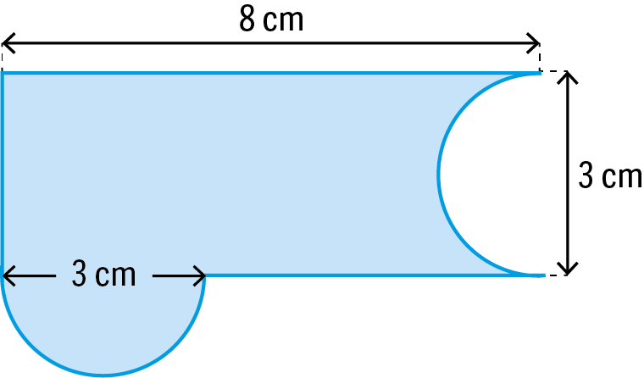
Questão-aula 1
Observa a figura ao lado e determina:
1
1.1. o perímetro, em centímetros, arredondado às
unidades. Considera que 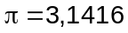 .
1.2. a área, em centímetros quadrados.

Sabe-se que o raio de uma circunferência é 4,5 cm . Determina o perímetro da circunferência em centímetros arredondado às décimas.
2
Considera que .

Questão-aula 2
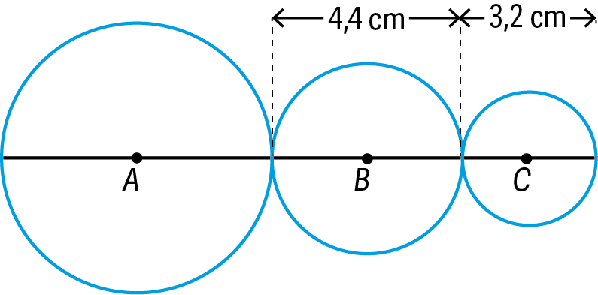
Observa a figura ao lado.
1
Se o perímetro das três circunferências é 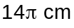 , qual é o diâmetro da circunferência de centro A ?

Considera que . Calcula:
2
2.1. o raio de um círculo cujo perímetro é 31,416 m ;
2.2. o diâmetro de um círculo sendo a sua área igual a 78,54 m² .

Questão-aula 3 e 4 – Volume de um objeto. Unidades de medida de volume
Nome da Escola | _____________________________________________ | Ano letivo 20___-20___ |  | Matemática | 6.º ano
Nome do Aluno | _____________________________________________ | Turma | N.º | Data
Professor | _____________________________________________ | __________ | ______ | ____-____-20__

Questão-aula 3
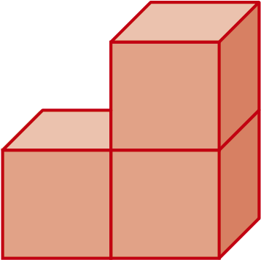
Observa a figura ao lado, que representa uma construção feita com três cubinhos iguais.
1
Quantos cubinhos iguais são necessários acrescentar à construção para formar um cubo com o menor volume possível.

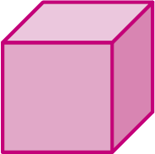
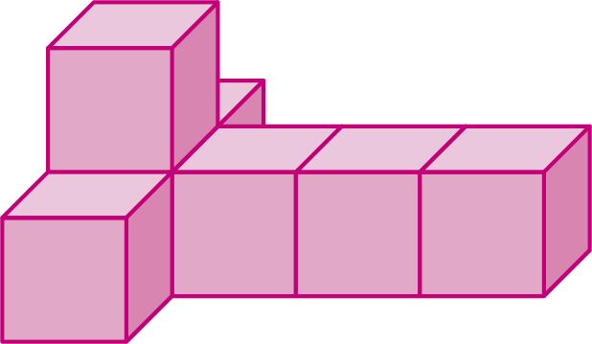
Tomando como unidade de volume o cubo apresentado em baixo, indica o volume do sólido da figura.
= 1 unidade de volume
2

Questão-aula 4
Escreve, por ordem crescente, o volume de cada um dos objetos.
1
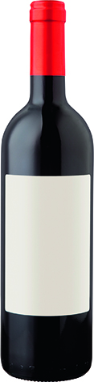 | 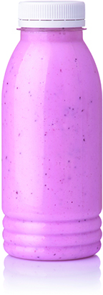 | 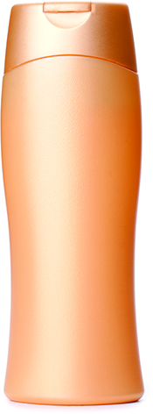 | 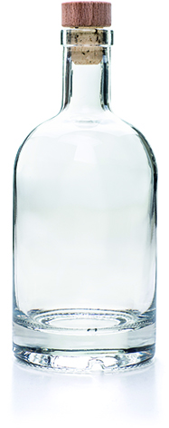 | 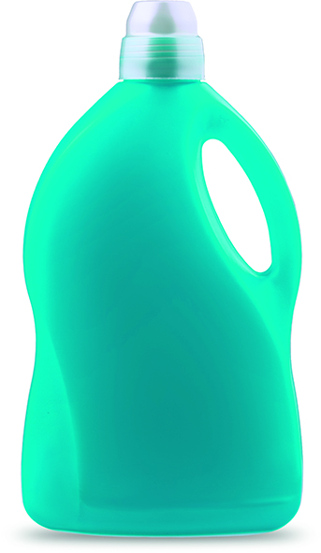
0,75 L | 160 mL | 830 mL | 78 cL | 15 dL
Questão-aula 5 e 6 – Volume do paralelepípedo e volume do cubo
Nome da Escola | _____________________________________________ | Ano letivo 20___-20___ |  | Matemática | 6.º ano
Nome do Aluno | _____________________________________________ | Turma | N.º | Data
Professor | _____________________________________________ | __________ | ______ | ____-____-20__

Questão-aula 5
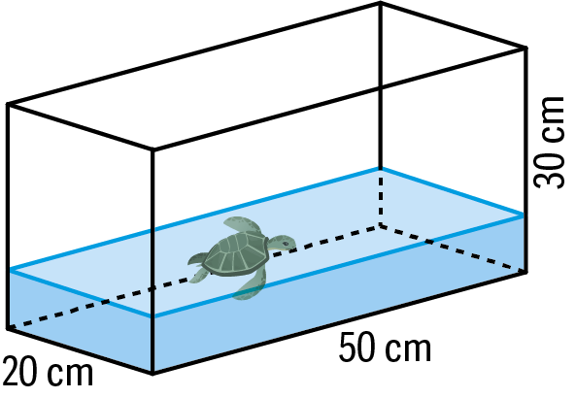
O José tem um aquário, com a forma de um paralelepípedo cujas dimensões são indicadas na figura ao lado.
1
1.1. Quantos litros pode conter, no máximo, o aquário?
1.2. Despejaram-se dois garrafões de 5 litros de água no aquário, quando este estava vazio.
Qual é a altura da água no aquário?

Questão-aula 6
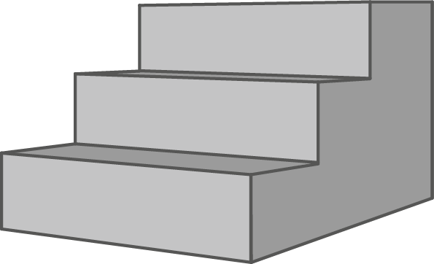
Na figura ao lado pode ver-se a representação de uma escada.
1
Cada degrau tem a forma de um paralelepípedo retângulo com 1 m de comprimento, 0,5 m de largura e 0,17 m de altura.
Qual será o volume total de uma escada composta por três degraus com estas características? Mostra como chegaste à tua resposta.

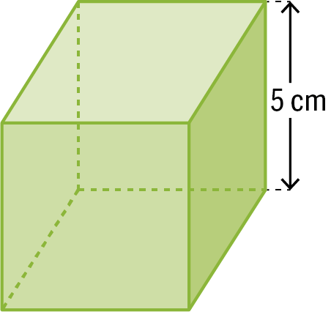
Considera o cubo da figura ao lado, cujo lado mede 5 cm .
2
Aumentando 2 cm a cada lado do cubo, quanto aumenta o volume?

Questão-aula 7 e 8 – Volume do cilindro
Nome da Escola | _____________________________________________ | Ano letivo 20___-20___ |  | Matemática | 6.º ano
Nome do Aluno | _____________________________________________ | Turma | N.º | Data
Professor | _____________________________________________ | __________ | ______ | ____-____-20__

Em todas as questões-aula, considera que π = 3,1416 .

Questão-aula 7
Uma peça metálica foi obtida a partir de um cilindro com diâmetro igual a 6 dm e altura 9 dm , perfurada por um prisma reto cujas dimensões são 9 dm , 4 dm e 2 dm . Calcula o volume do sólido que representa a peça metálica.
1
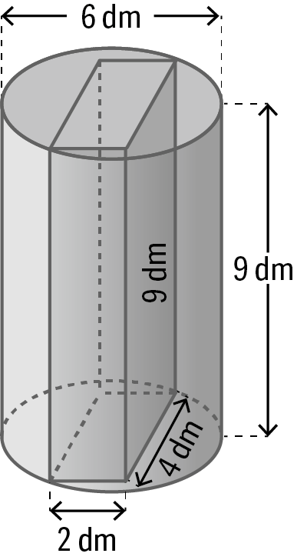
Apresenta o resultado em decímetros cúbicos arredondado às décimas.
Questão-aula 8
Qual dos sólidos tem maior volume?
1
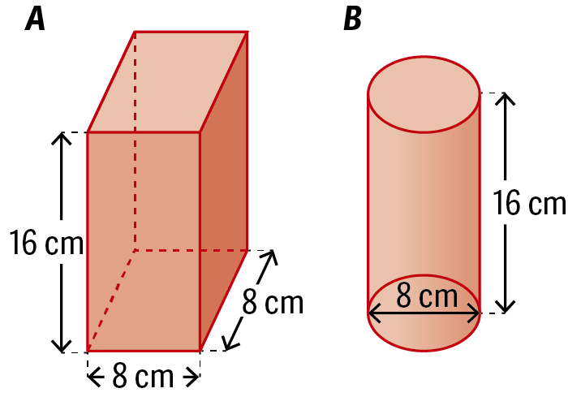

Miniteste 1 – Perímetro e área de um círculo
Nome da Escola | _____________________________________________ | Ano letivo 20___-20___ |  | Matemática | 6.º ano
Nome do Aluno | _____________________________________________ | Turma | N.º | Data
Professor | _____________________________________________ | __________ | ______ | ____-____-20__

Em todas as questões deste miniteste, considera que π = 3,1416 .
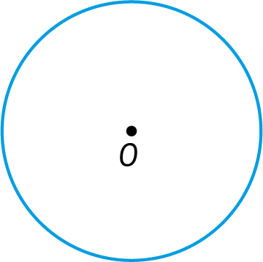
Na figura ao lado está representada uma circunferência de centro no ponto O e cujo perímetro é igual a 12,5664 cm .
1
Quanto mede, em centímetros, o diâmetro da circunferência?
(A) 1 (B) 2 (C) 3 (D) 4

Observa a figura ao lado.
2
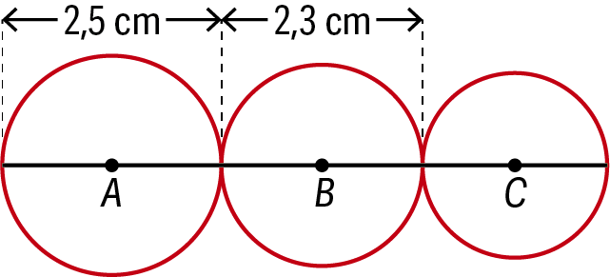
Se o perímetro dos três círculos é 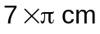 , qual é o perímetro do círculo de centro C ?
(A) 1,1 cm (B) 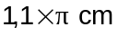
(C) 2,2 cm (D) 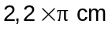
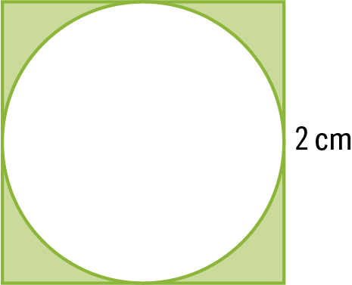
A área colorida da figura é igual, em centímetros quadrados, a aproximadamente:
3
(A) 1 (B) 3,14 (C) 0,86 (D) 2,3

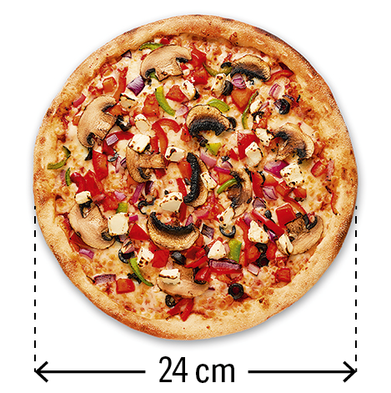
Para preparar uma piza são necessárias algumas azeitonas. Por cada metro quadrado de piza devem ser usadas 133 azeitonas. Para a piza da figura, quantas azeitonas vão ser necessárias? Nos cálculos intermédios considera no mínimo quatro casas decimais.
4
(A) 4 (B) 6 (C) 8 (D) 10

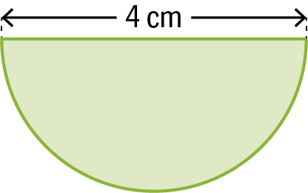
O perímetro do semicírculo da figura é igual, em centímetros arredondado às unidades, a:
5
(A) 6 (B) 8 (C) 10 (D) 16
Miniteste 2 – Volume de um objeto. Unidades de medida de volume
Nome da Escola | _____________________________________________ | Ano letivo 20___-20___ |  | Matemática | 6.º ano
Nome do Aluno | _____________________________________________ | Turma | N.º | Data
Professor | _____________________________________________ | __________ | ______ | ____-____-20__

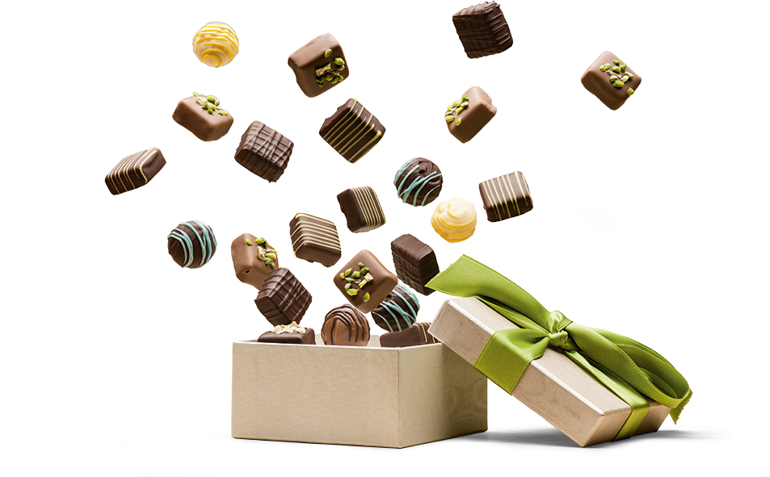
Qual seria a unidade de medida mais adequada para medir o volume de uma caixa de chocolates?
1
(A) mL (B) cm³
(C) L (D) m³

Dois litros de sumo foram distribuídos igualmente por vários copos. Cada copo tem 20 cL e todos ficaram cheios. Quantos copos foram utilizados?
2
(A) 5 (B) 10 (C) 12 (D) 20

Dois sólidos A e B são equivalentes. Podemos afirmar que os sólidos A e B :
3
(A) são cubos; (B) têm o mesmo volume;
(C) têm a mesma área da base; (D) têm bases retangulares.

A quarta parte de um litro quantos decímetros cúbicos representa?
4
(A) 25 (B) 2,5 (C) 1,4 (D) 0,25

O Matias escreveu de diferentes formas o mesmo volume. Observa a figura abaixo e indica em qual dos números se enganou.
1100 mL 1,1 L 110 cL
1,1 dm³ 11 dL 110 cm³
5
(A) 110 cm³ (B) 1,1 L
(C) 1,1 dm³ (D) 11 dL
Miniteste 3 – Volume do paralelepípedo e volume do cubo
Nome da Escola | _____________________________________________ | Ano letivo 20___-20___ |  | Matemática | 6.º ano
Nome do Aluno | _____________________________________________ | Turma | N.º | Data
Professor | _____________________________________________ | __________ | ______ | ____-____-20__

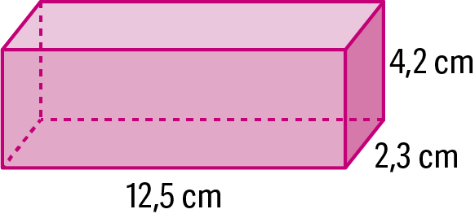
A figura ao lado representa o modelo geométrico de um paralelepípedo com 12,5 cm de comprimento, 2,3 cm de largura e 4,2 cm de altura. Qual é o volume, em litros, do paralelepípedo representado na figura?
1
(A) 120,75 (B) 0,12075 (C) 12075 (D) 1,2075

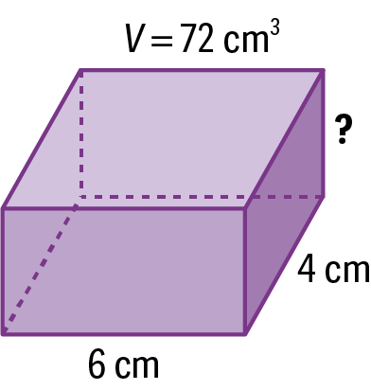
Observa o paralelepípedo representado na figura ao lado. Tendo em conta que o comprimento é 6 cm , a largura é 4 cm e o respetivo volume é igual a 72 cm³ . Qual dos valores representa a altura do sólido?
2
(A) 2 cm (B) 12 cm
(C) 3 cm (D) 18 cm
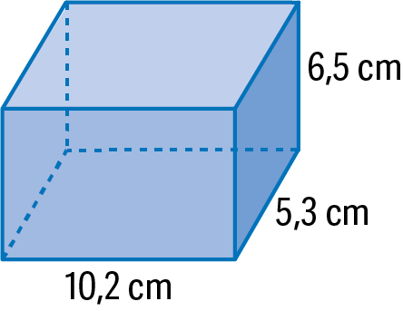
Qual é o volume aproximado, em litros, do paralelepípedo representado na figura?
3
(A) 0,35 (B) 3,51
(C) 35,1 (D) 351,39
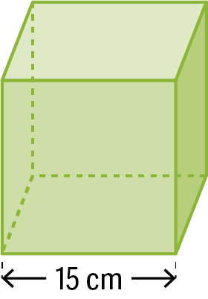
Qual é o volume, em centilitros, do cubo representado na figura?
4
(A) 2,25 (B) 337,5
(C) 3,275 (D) 225

Um cubo e um paralelepípedo são equivalentes. Sabendo que o paralelepípedo tem 512 cm³ de volume, qual é, em centímetros, a medida da aresta do cubo?
5
(A) 6 (B) 7,5 (C) 7,85 (D) 8
Miniteste 4 – Volume do cilindro
Nome da Escola | _____________________________________________ | Ano letivo 20___-20___ |  | Matemática | 6.º ano
Nome do Aluno | _____________________________________________ | Turma | N.º | Data
Professor | _____________________________________________ | __________ | ______ | ____-____-20__

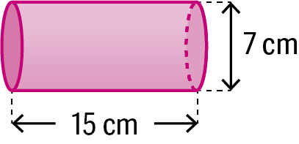
Em todas as questões deste miniteste, considera que π = 3,1416 .
Qual é o volume, arredondado às unidades, do cilindro da figura?
1
(A) 577 cm³ (B) 105 cm³ (C) 165 dm³ (D) 570 dm³
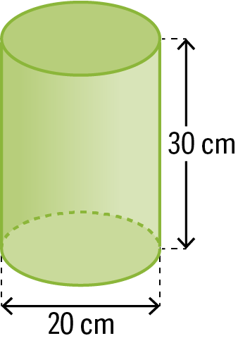
Qual é, em litros, arredondado às centésimas, o volume de uma jarra com a forma de um cilindro, com 20 cm de diâmetro e 30 cm de altura?
2
(A) 37,68 L (B) 3,768 L (C) 94,25 L (D) 9,42 L
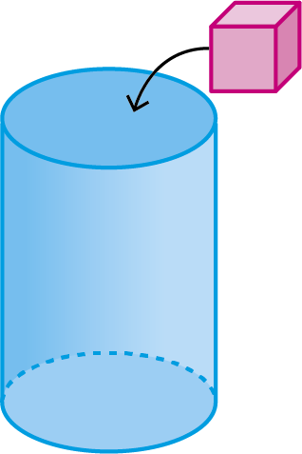
Num recipiente cilíndrico introduziu-se um objeto com a forma de um prisma com 6 cm de comprimento e 3 cm de largura e de altura. O volume da água no recipiente antes de ser introduzido o objeto era de 60 cm³ . Depois do objeto ser introduzido no prisma, o volume da água passou a ser:
3
(A) 114 cm³ (B) 108 cm³ (C) 120 cm³ (D) 60 cm³
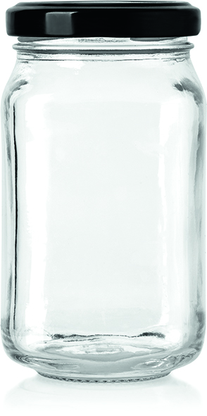
Um frasco tem a forma de um cilindro, com 30 cm de altura e diâmetro da base igual a 8 cm . Quantos litros de água são necessários para encher o frasco?
4
(A) 1,25 (B) 0,159 (C) 1,5 (D) 16

Uma lata cilíndrica com 0,5 L de volume e área da base 12,5 cm² tem altura igual a:
5
(A) 40 cm (B) 0,04 cm (C) 40 dm (D) 4 dm

Teste A
Nome da Escola | _____________________________________________ | Ano letivo 20___-20___ |  | Matemática | 6.º ano
Nome do Aluno | _____________________________________________ | Turma | N.º | Data
Professor | _____________________________________________ | __________ | ______ | ____-____-20__

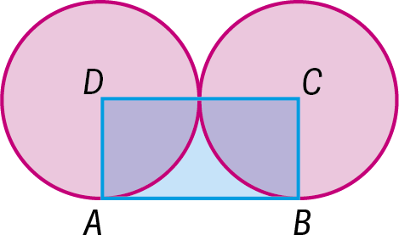
Em todas as questões deste teste, considera que π = 3,1416 .
Na figura, as circunferências de centro C e D são iguais, tangentes e têm de raio 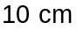. [ABCD] é um retângulo.
1
Determina o perímetro do retângulo.

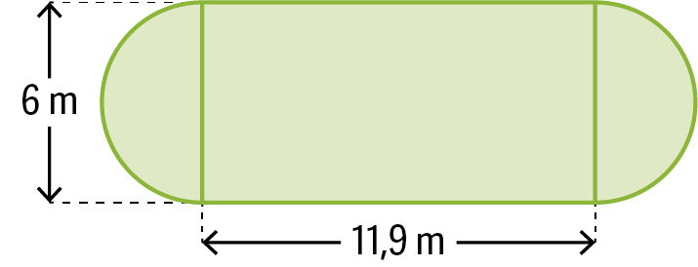
O jardim representado na figura ao lado é composto por um retângulo e por dois semicírculos.
2
Na resolução das questões seguintes apresenta o resultado arredondado às unidades.
2.1. Calcula a quantidade de rede necessária para vedar o jardim.
2.2. O jardineiro responsável pelo jardim pretende adubar o terreno. Por cada metro
quadrado são necessários 400 g de adubo.
Calcula a quantidade, em quilogramas, de adubo necessária para cobrir o jardim.

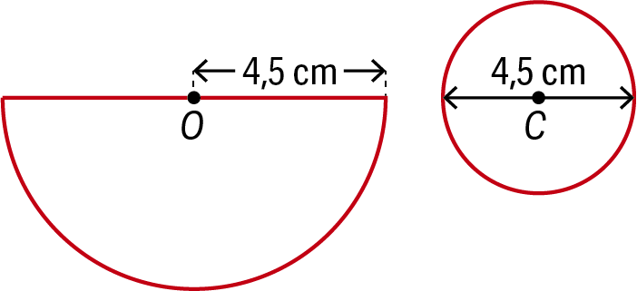
Na figura ao lado estão representados um semicírculo de centro O e raio 4,5 cm e um círculo de centro C cujo diâmetro é igual ao raio do semicírculo.
3
As áreas do semicírculo de centro O e do círculo de centro C são iguais?
Mostra como chegaste à tua resposta.
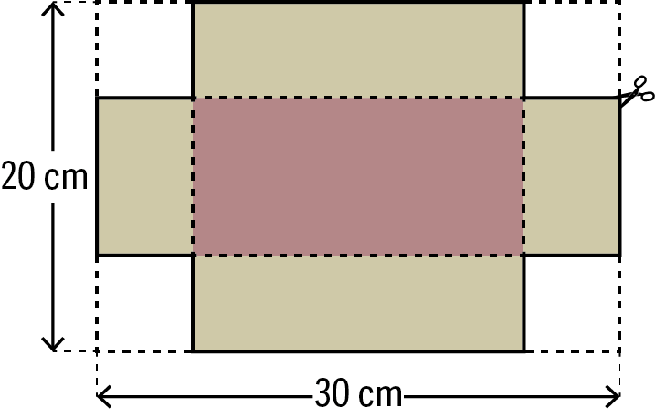
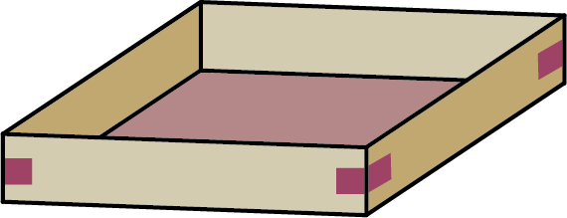
A Célia tem uma folha de cartolina com 30 cm por 20 cm . Em cada um dos quatro cantos cortou um quadrado, todos com as mesmas dimensões. Dobrou a cartolina pelas linhas assinaladas na figura ao lado e obteve uma caixa sem tampa.
4
Sabendo que cada um dos quadrados cortado tem 2 cm de lado, determina, em centímetros cúbicos, o volume da caixa.

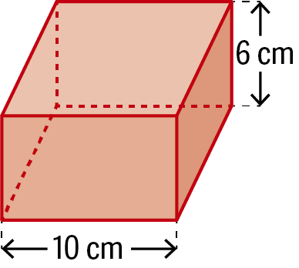
A Ana tem uma caixa com a forma de um paralelepípedo retângulo.
5
O modelo que serve para representar a caixa está ilustrado na figura ao lado bem como algumas das suas dimensões. O perímetro da base é igual a 30 cm .
5.1. Calcula a largura da caixa.
5.2. Por cada 50 cm³ pagou 5 € . Quanto gastou na compra da caixa?
5.3. A Ana encheu 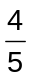 da caixa. Determina o volume da parte da caixa que ficou
desocupada.

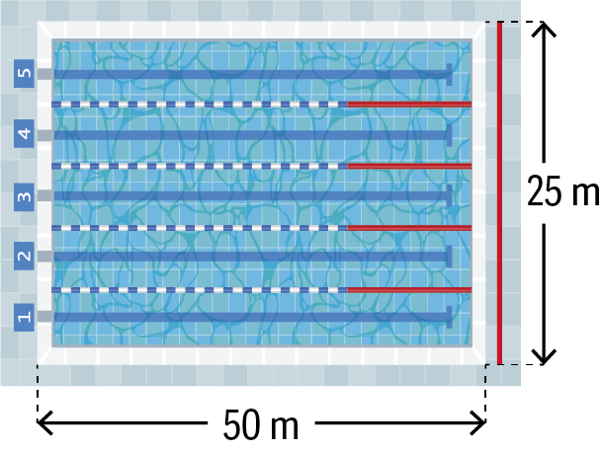
As dimensões de uma piscina olímpica são 50 m de comprimento, 25 m de largura e 3 m de profundidade.
6
Quantos litros de água são necessários para encher a piscina?
Mostra como chegaste à tua resposta.

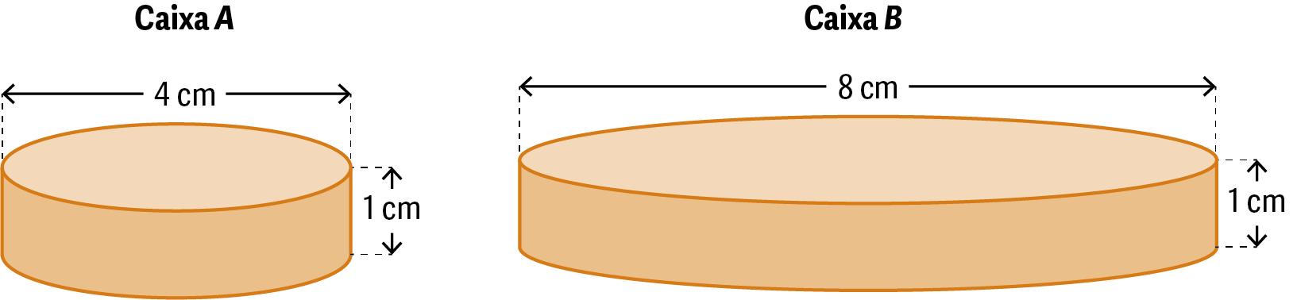
As figuras seguintes mostram duas caixas cilíndricas.
7
Que relação existe entre os volumes dos dois cilindros?
Mostra como chegaste à tua resposta.
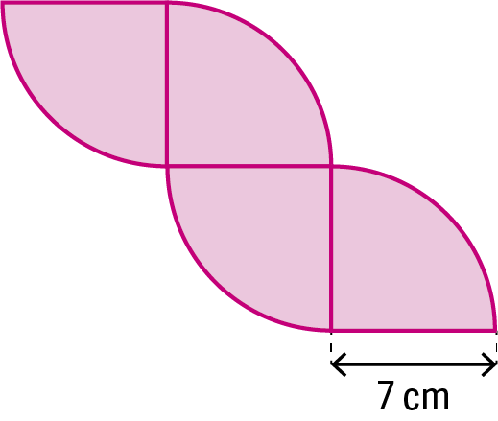
A figura ao lado é formada por partes de um círculo.
8
Determina a área da figura, com arredondamento às unidades.

Teste A +
Nome da Escola | _____________________________________________ | Ano letivo 20___-20___ |  | Matemática | 6.º ano
Nome do Aluno | _____________________________________________ | Turma | N.º | Data
Professor | _____________________________________________ | __________ | ______ | ____-____-20__

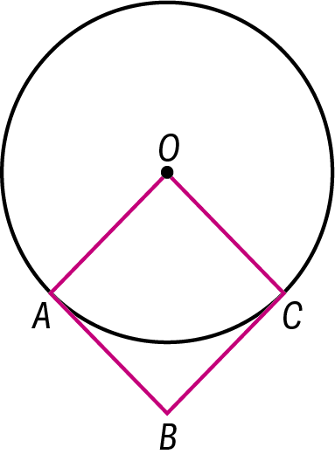
Em todas as questões deste teste, considera que π = 3,1416 .
A figura ao lado representa um círculo de centro O e
raio 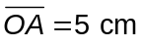 . [OABC] é um quadrado.
1
Determina, com aproximação às décimas do centímetro, o comprimento do arco AC .
Mostra como chegaste à tua resposta.

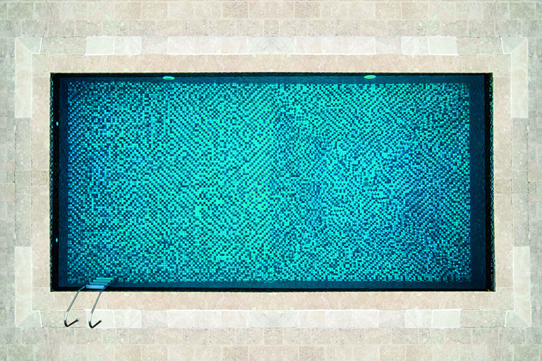
Para construir uma piscina retangular foi necessário abrir um buraco com a forma de um paralelepípedo com uma base de dimensões 16 m por 8 m e com uma altura de 2 m .
2
2.1. Quantos metros cúbicos de terra foram extraídos para construir a piscina?
2.2. Para levar a terra extraída foi utilizado um pequeno camião que transportava, no máximo, 14 m³ de terra de cada vez.
No mínimo, quantas viagens fez o camião para transportar a terra?
2.3. Ao lado foi construída uma pequena piscina para crianças, com a forma de um cilindro.
A piscina tem três metros de diâmetro e 40 cm de profundidade.
Quantos litros de água leva a piscina?
Apresenta a resposta arredondada às unidades.

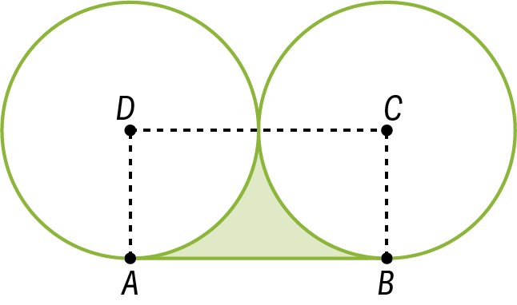
Na figura ao lado, [ABCD] é um retângulo.
3
As duas circunferências são iguais, tangentes e têm
de raio 6 cm .
Determina a área da parte colorida figura.
Apresenta a tua resposta com aproximação às décimas do centímetro quadrado.

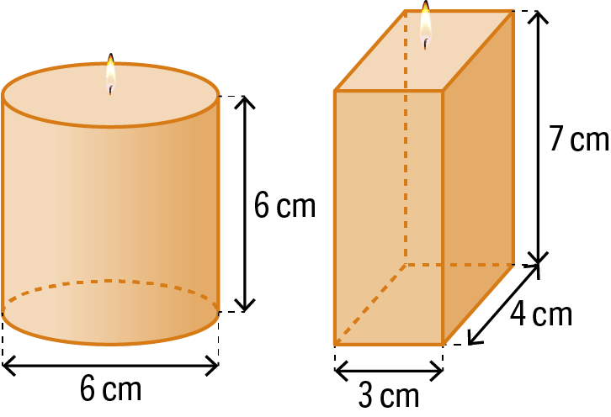
Um artesão fabrica dois tipos de velas: cilíndricas e em forma de prisma quadrangular.
4
Recebeu uma encomenda de 300 velas com a forma de cilindro e 250 velas com a forma de prisma.
As dimensões de cada um dos sólidos são dadas na figura ao lado.
Quantos litros de cera vai precisar o artesão para satisfazer o pedido?
Apresenta o resultado arredondado às unidades.

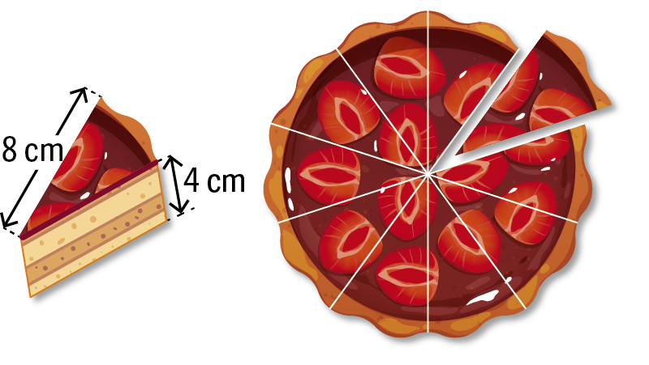
Uma padaria comercializa um bolo com forma cilíndrica, dividido em fatias iguais, como se pode ver ao lado.
5
Qual é o volume de cada fatia de bolo?
Apresenta a resposta arredondada às décimas.

Uma caixa tem a forma de um paralelepípedo.
6
No seu interior estão 24 lápis de forma cilíndrica de comprimento igual a 5 cm e raio da base 0,5 cm .
Os lápis preenchem o interior da caixa e estão dispostos em quatro camadas.
Quais são as dimensões da caixa?
Mostra como chegaste à tua resposta.

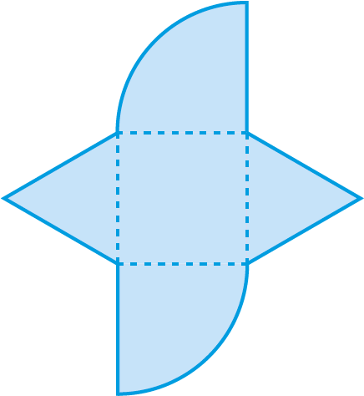
Um círculo com 18,4 cm de perímetro foi dividido em quatro partes iguais. Juntou-se a duas dessas partes um quadrado e dois triângulos conforme se ilustra ao lado.
7
Os triângulos têm lados iguais à medida do lado do quadrado.
Calcula o perímetro, em centímetros arredondado às décimas, da figura que se obteve.
Nos cálculos intermédios utiliza valores arredondados com quatro casas decimais.

Ficha de Desenvolvimento
Nome da Escola | _____________________________________________ | Ano letivo 20___-20___ |  | Matemática | 6.º ano
Nome do Aluno | _____________________________________________ | Turma | N.º | Data
Professor | _____________________________________________ | __________ | ______ | ____-____-20__

Em todas as questões desta ficha, considera que π = 3,1416 .
Na figura seguinte sabe-se que:
1
• as retas r e s são paralelas e distam 3 cm uma da outra;
• o ponto A pertence à reta s ;
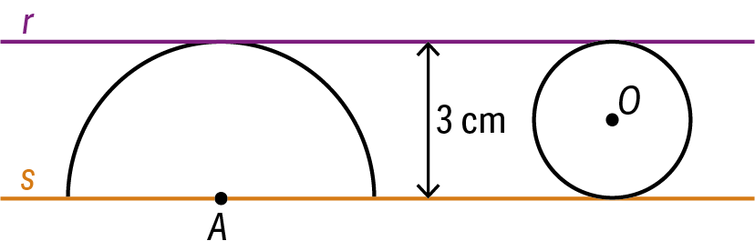
• com centro em A desenhou-se um semicírculo tangente à reta r ;
• com centro em O desenhou-se um círculo tangente às duas retas.
Compara o comprimento da circunferência de centro O com o comprimento da semicircunferência de centro A .

Na figura ao lado está representado um círculo de centro O e raio igual a 2 cm .
2
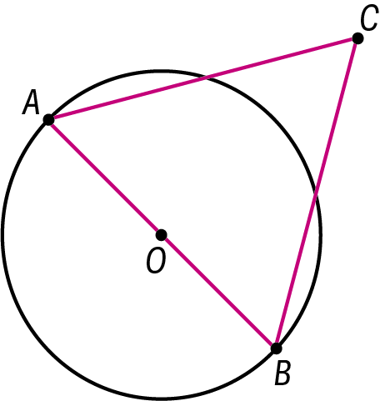
Sabe-se que:
• os pontos A e B pertencem à circunferência;
• [ABC] é um triângulo equilátero.
A Leonor afirmou que o círculo e o triângulo têm o mesmo perímetro. Concordas com esta afirmação?
Mostra como chegaste à tua resposta.

O retângulo seguinte representa a face lateral de um cilindro.
3
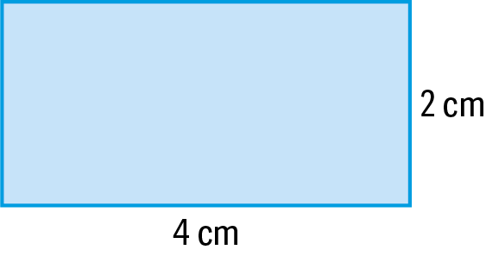
3.1. Determina o diâmetro da base do cilindro.
Apresenta o resultado, em centímetros, arredondado às centésimas.
3.2. Calcula a área total do cilindro.
Apresenta o resultado, em centímetros quadrados, arredondado às décimas.

